1.1. Giới thiệu chung về hiến máu và quản lý ngân hàng máu

1.1.1. Vai trò của máu và hiến máu tình nguyện
Máu và các chế phẩm máu là nguồn thuốc đặc biệt không thể sản xuất nhân tạo, chỉ có thể có được từ những người hiến máu. Máu được sử dụng trong cấp cứu tai nạn, phẫu thuật, điều trị ung thư, các bệnh lý về máu và hỗ trợ sản phụ khi sinh nở [1]. Mỗi đơn vị máu hiến tặng sau khi được điều chế có thể tách thành nhiều chế phẩm khác nhau, nhờ đó có thể giúp đỡ nhiều người bệnh.
Theo Tổ chức Y tế Thế giới (WHO), nguồn máu an toàn và ổn định nhất đến từ những người hiến máu tình nguyện, không nhận thù lao và hiến máu thường xuyên, bởi đây là nhóm có tỷ lệ mắc các bệnh lây truyền qua đường máu thấp nhất [1]. Tại Việt Nam, phong trào hiến máu tình nguyện được triển khai rộng khắp thông qua các đợt hiến máu do bệnh viện, trung tâm truyền máu và các tổ chức, đoàn thể phối hợp tổ chức.

1.1.2. Nhóm máu và các loại chế phẩm máu
Máu người được phân loại theo hệ nhóm máu ABO gồm bốn nhóm A, B, AB, O và hệ Rh gồm Rh dương (Rh+) và Rh âm (Rh−), kết hợp lại thành tám nhóm máu thường dùng như O+, A−, AB+. Việc truyền máu phải đảm bảo tương thích nhóm máu giữa người cho và người nhận. Trong đó, các nhóm máu Rh âm rất hiếm gặp ở người Việt Nam nên thường xuyên trong tình trạng khan hiếm, đòi hỏi phải có danh sách người hiến để liên hệ khi cần.
Máu có thể được hiến theo hai hình thức: hiến máu toàn phần, trong đó người hiến cho toàn bộ các thành phần của máu, và hiến thành phần (gạn tách), trong đó máy chỉ lấy một thành phần như tiểu cầu hoặc huyết tương rồi trả lại phần còn lại cho người hiến. Sau khi tiếp nhận, máu toàn phần được điều chế thành các chế phẩm như Bảng 1.1.
Bảng 1.1. Một số chế phẩm máu thường dùng
Chế phẩm | Đặc điểm bảo quản | Sử dụng chủ yếu
Khối hồng cầu | Bảo quản lạnh, thời hạn vài tuần | Thiếu máu, mất máu do chấn thương, phẫu thuật
Huyết tương | Bảo quản đông lạnh, thời hạn dài hơn | Rối loạn đông máu, bỏng nặng
Khối tiểu cầu | Bảo quản ở nhiệt độ phòng, chỉ vài ngày | Giảm tiểu cầu, bệnh nhân ung thư, sốt xuất huyết nặng
Máu toàn phần | Bảo quản lạnh, thời hạn vài tuần | Một số trường hợp mất máu cấp

Do thời gian bảo quản ngắn, đặc biệt là tiểu cầu, các bệnh viện không thể dự trữ máu với số lượng lớn trong thời gian dài mà cần duy trì nguồn hiến đều đặn theo từng nhóm máu và loại chế phẩm, đồng thời điều phối kịp thời giữa các cơ sở khi xảy ra thiếu hụt cục bộ [1].

1.1.3. Quy trình hiến máu và điều kiện người hiến
Quy trình từ khi người dân đăng ký hiến máu đến khi máu được truyền cho người bệnh gồm nhiều bước như Hình 1.1. Người hiến được khám sàng lọc trước khi hiến; máu sau khi tiếp nhận phải được xét nghiệm nhóm máu và các bệnh lây truyền qua đường máu, chỉ những đơn vị đạt yêu cầu mới được điều chế thành chế phẩm và nhập kho để sử dụng [2].
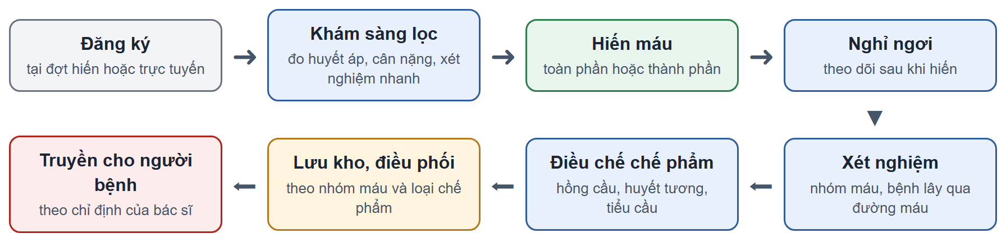
Hình 1.1. Quy trình hiến máu và sử dụng máu
Theo Thông tư 26/2013/TT-BYT của Bộ Y tế, người hiến máu phải đáp ứng các điều kiện cơ bản như Bảng 1.2 [2]. Các thông số này được lưu trong cấu hình của hệ thống để quản trị viên có thể điều chỉnh khi quy định thay đổi.
Bảng 1.2. Một số điều kiện cơ bản đối với người hiến máu
Tiêu chí | Yêu cầu
Độ tuổi | Từ đủ 18 tuổi đến 60 tuổi
Cân nặng | Nam từ 45 kg trở lên, nữ từ 42 kg trở lên
Thể tích hiến máu toàn phần | Không quá 9 ml/kg cân nặng và không quá 500 ml mỗi lần
Khoảng cách giữa hai lần hiến | Hiến máu toàn phần cách nhau tối thiểu 12 tuần; hiến thành phần có khoảng cách ngắn hơn
Sức khỏe | Đủ sức khỏe theo kết quả khám sàng lọc, không mắc bệnh lây truyền qua đường máu

1.1.4. Thực trạng và nhu cầu xây dựng hệ thống
Trên thực tế, nhiều khâu trong hoạt động hiến máu và quản lý kho máu vẫn được thực hiện bằng sổ sách, bảng tính hoặc trao đổi qua điện thoại, tin nhắn. Thông tin về đợt hiến, đơn đăng ký, kết quả hiến thực tế và tồn kho chế phẩm bị phân tán ở nhiều nơi, khiến bệnh viện mất nhiều thời gian tổng hợp và khó phát hiện sớm nguy cơ thiếu máu. Khi cần máu gấp, nhân viên phải liên hệ lần lượt từng bệnh viện hoặc từng người hiến, trong khi người dân khó tìm được thông tin đợt hiến phù hợp và theo dõi lịch sử hiến máu của bản thân.
Xuất phát từ thực tế đó, đề tài “Xây dựng nền tảng website ngân hàng máu và điều phối máu nhân đạo tích hợp AI” được thực hiện nhằm xây dựng một nền tảng tập trung kết nối người hiến máu, bệnh viện và người cần máu (Hình 1.2). Hệ thống hỗ trợ quản lý đợt hiến, đơn đăng ký, kết quả hiến, tồn kho chế phẩm và hỗ trợ liên viện; đồng thời tích hợp trí tuệ nhân tạo để gợi ý người hiến phù hợp, dự báo nhu cầu sử dụng máu và tư vấn cho người dân thông qua chatbot.
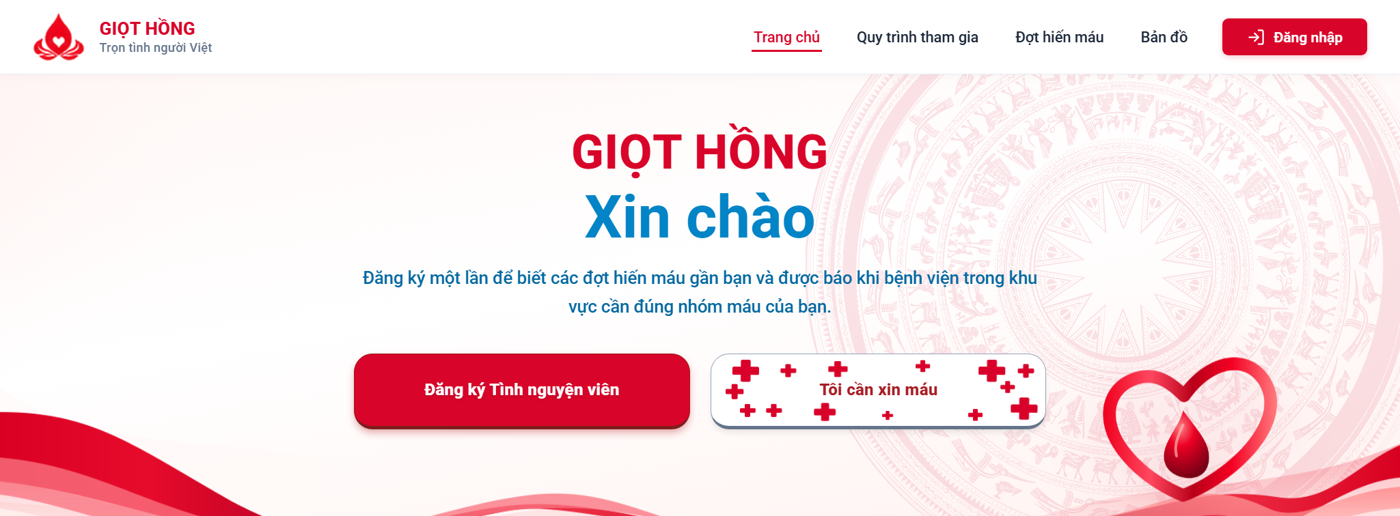
Hình 1.2. Trang chủ của hệ thống

1.2. Giới thiệu về trí tuệ nhân tạo và các kỹ thuật áp dụng

1.2.1. Tổng quan về trí tuệ nhân tạo và học máy
Trí tuệ nhân tạo (Artificial Intelligence – AI) là lĩnh vực của khoa học máy tính nghiên cứu và xây dựng các hệ thống có khả năng thực hiện những công việc vốn đòi hỏi trí tuệ con người như học từ dữ liệu, suy luận, nhận dạng mẫu, hiểu ngôn ngữ và ra quyết định [3].
Học máy (Machine Learning) là một nhánh của AI, trong đó máy tính tự rút ra quy luật từ dữ liệu thay vì được lập trình sẵn từng quy tắc [3]. Học máy thường được chia thành học có giám sát, khi dữ liệu huấn luyện đã có sẵn kết quả đúng; học không giám sát, khi máy tự tìm cấu trúc trong dữ liệu chưa gán nhãn; và học tăng cường, khi máy học qua thử và sai. Các chức năng gợi ý và dự báo trong đề tài thuộc nhóm học có giám sát: mô hình học từ các lần kêu gọi đã biết kết quả và từ lịch sử sử dụng máu đã ghi nhận.
Một nguyên tắc quan trọng khi xây dựng mô hình học máy là đánh giá trên dữ liệu mà mô hình chưa từng thấy. Nếu chỉ đánh giá trên dữ liệu huấn luyện, mô hình có thể “học thuộc” dữ liệu (hiện tượng khớp quá mức – overfitting) và cho kết quả kém khi gặp dữ liệu mới. Với dữ liệu có yếu tố thời gian, việc kiểm tra cần thực hiện theo thứ tự thời gian: mô hình chỉ học từ quá khứ và được thử trên giai đoạn tương lai [6].
Trong lĩnh vực y tế, AI có thể hỗ trợ phân tích dữ liệu vận hành, dự đoán nhu cầu, ưu tiên nguồn lực và giải đáp thông tin cho người dân. Tuy nhiên, do liên quan trực tiếp đến sức khỏe con người, AI chỉ nên đóng vai trò hỗ trợ; các quyết định chuyên môn vẫn thuộc về nhân viên y tế. Trong đề tài này, AI được áp dụng theo ba hướng chính được trình bày dưới đây.

1.2.2. Hệ thống gợi ý và mô hình dự đoán khả năng phản hồi
Hệ thống gợi ý (Recommendation System) là ứng dụng phổ biến của AI, có nhiệm vụ phân tích dữ liệu về người dùng, đối tượng và lịch sử tương tác để đề xuất những lựa chọn phù hợp nhất [4]. Các phương pháp gợi ý phổ biến được so sánh ở Bảng 1.3.
Bảng 1.3. So sánh các phương pháp gợi ý phổ biến
Phương pháp | Nguyên lý | Hạn chế
Content-based Filtering | Gợi ý đối tượng có đặc điểm giống đối tượng người dùng đã quan tâm | Cần mô tả đặc điểm đối tượng đầy đủ; ít khám phá lựa chọn mới
Collaborative Filtering | Gợi ý dựa trên hành vi của những người dùng có sở thích tương tự | Cần nhiều dữ liệu tương tác; khó áp dụng với đối tượng mới (khởi đầu lạnh)
Hybrid Recommendation | Kết hợp nhiều phương pháp để bù trừ hạn chế | Phức tạp hơn khi xây dựng và vận hành
Dự đoán khả năng phản hồi | Ước lượng xác suất người dùng phản hồi một lời mời, rồi xếp hạng theo xác suất | Cần lịch sử phản hồi để huấn luyện mô hình

Đối với bài toán gợi ý người hiến máu, phương pháp Collaborative Filtering gặp khó khăn do mỗi lời kêu gọi là một sự kiện mới chưa có dữ liệu phản hồi và mỗi người chỉ hiến máu vài lần trong năm. Vì vậy, đề tài xây dựng bài toán theo hướng dự đoán khả năng phản hồi (response prediction): ước lượng xác suất một người hiến nhận lời khi được mời, rồi xếp hạng danh sách theo xác suất đó.
Mô hình được sử dụng là hồi quy logistic (Logistic Regression), một mô hình thống kê kinh điển dùng để ước lượng xác suất của sự kiện chỉ có hai khả năng xảy ra hoặc không xảy ra [5]. Mô hình tính tổng có trọng số của các yếu tố đầu vào rồi đưa qua hàm sigmoid để chuyển về giá trị xác suất trong khoảng từ 0 đến 1:
$σ\left(z\right)=\frac{1}{1+e^{−z}}$ | (1.1)
Công thức (1.1) là hàm sigmoid, trong đó z là tổng có trọng số của các yếu tố đầu vào. Ưu điểm của hồi quy logistic là đơn giản, ít bị khớp quá mức khi dữ liệu không nhiều và dễ giải thích, vì mỗi yếu tố đầu vào có một trọng số thể hiện mức độ và chiều ảnh hưởng. Bên cạnh đó, đề tài thử nghiệm thêm mô hình XGBoost để so sánh.

1.2.3. Dự báo chuỗi thời gian
Chuỗi thời gian là dãy giá trị của một đại lượng được ghi nhận theo thời gian, ví dụ số đơn vị máu sử dụng mỗi ngày tại một bệnh viện. Một chuỗi thời gian thường gồm các thành phần: xu hướng (tăng hoặc giảm dần theo thời gian), tính mùa vụ (lặp lại theo chu kỳ như ngày trong tuần hoặc dịp lễ Tết) và dao động ngẫu nhiên [6].
Dự báo chuỗi thời gian là bài toán ước lượng giá trị trong tương lai dựa trên các giá trị đã quan sát trong quá khứ [6]. Các phương pháp đơn giản như trung bình trượt thường được dùng làm mốc so sánh; mô hình phức tạp hơn chỉ có giá trị khi cho sai số thấp hơn các phương pháp đơn giản này trên dữ liệu kiểm tra [6]. Các mô hình học máy dạng cây quyết định tăng cường (Gradient Boosting), tiêu biểu là XGBoost, có thể học đồng thời nhiều yếu tố ảnh hưởng đến nhu cầu như ngày trong tuần, mùa trong năm, dịp lễ Tết và xu hướng gần đây [7].
Với dữ liệu dạng số đếm như số đơn vị máu, phân phối Poisson thường được sử dụng vì mô tả số lần một sự kiện xảy ra trong một khoảng thời gian, luôn cho giá trị không âm và phù hợp với dữ liệu có nhiều ngày bằng 0.

1.2.4. Mô hình ngôn ngữ lớn và kỹ thuật RAG
Mô hình ngôn ngữ lớn (Large Language Model – LLM) là mô hình học sâu dựa trên kiến trúc Transformer, được huấn luyện trên lượng văn bản rất lớn để dự đoán từ tiếp theo trong câu. Nhờ đó, mô hình có khả năng hiểu câu hỏi và sinh văn bản bằng ngôn ngữ tự nhiên, được dùng để xây dựng các chatbot trò chuyện với con người [3]. Các mô hình hiện đại còn hỗ trợ gọi công cụ (tool calling), tức là có thể yêu cầu hệ thống bên ngoài thực hiện tra cứu rồi dùng kết quả để trả lời.
Tuy nhiên, LLM có thể tạo ra thông tin nghe hợp lý nhưng không chính xác (hiện tượng ảo giác – hallucination), đặc biệt khi câu hỏi nằm ngoài dữ liệu đã học. Điều này đặc biệt nguy hiểm đối với nội dung liên quan đến sức khỏe. Kỹ thuật Retrieval-Augmented Generation (RAG) khắc phục hạn chế này bằng cách truy xuất các tài liệu liên quan từ một kho tri thức đáng tin cậy và đưa vào ngữ cảnh trước khi mô hình sinh câu trả lời, giúp câu trả lời bám sát nguồn đã được kiểm duyệt [8]. Quy trình RAG gồm ba bước như Hình 1.3.
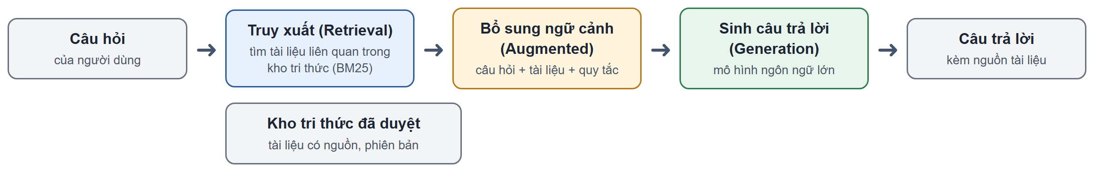
Hình 1.3. Quy trình Retrieval-Augmented Generation (RAG)
Để tìm tài liệu liên quan, hệ thống có thể sử dụng tìm kiếm theo từ khóa hoặc tìm kiếm theo ngữ nghĩa bằng vector. BM25 là thuật toán xếp hạng văn bản kinh điển theo từ khóa, đánh giá mức độ liên quan dựa trên tần suất xuất hiện của từ khóa trong tài liệu, mức độ hiếm của từ khóa đó trong toàn bộ kho và độ dài của tài liệu [9]. BM25 cho kết quả ổn định, dễ kiểm thử và không cần thêm mô hình tạo vector, phù hợp với kho tri thức có quy mô nhỏ như trong đề tài.
Trong đề tài này, các cơ sở lý thuyết trên được sử dụng làm nền tảng để xây dựng ba chức năng AI của hệ thống: gợi ý người hiến máu phù hợp, dự báo nhu cầu sử dụng máu và chatbot tư vấn hiến máu.

1.3. Giới thiệu về ngôn ngữ và công cụ sử dụng
Hệ thống được xây dựng bằng các ngôn ngữ và công cụ mã nguồn mở được tổng hợp ở Bảng 1.4. Các mục tiếp theo giới thiệu chi tiết từng công cụ và vai trò của chúng trong đề tài.
Bảng 1.4. Các ngôn ngữ và công cụ sử dụng trong đề tài
Công cụ | Phiên bản | Vai trò trong hệ thống
Python | 3.12 | Ngôn ngữ lập trình chính cho phần máy chủ và các mô hình AI
Django | 5.2 | Framework xây dựng ứng dụng web, xử lý nghiệp vụ, phân quyền
JavaScript, HTMX | — | Tương tác trên trình duyệt, cập nhật một phần trang, hiển thị bản đồ
PostgreSQL | 16 | Hệ quản trị cơ sở dữ liệu
Docker, Docker Compose | — | Đóng gói và triển khai toàn bộ hệ thống
Ollama | 0.12.3 | Máy chủ chạy mô hình ngôn ngữ lớn tại chỗ
Qwen3 4B Instruct | 2507 | Mô hình ngôn ngữ lớn cho chatbot tư vấn
XGBoost | 3.4 | Thư viện học máy cho dự báo nhu cầu và gợi ý người hiến

1.3.1. Ngôn ngữ Python
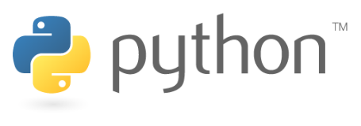
Hình 1.4. Ngôn ngữ lập trình Python
Python là một ngôn ngữ lập trình bậc cao, mã nguồn mở, được Guido van Rossum công bố lần đầu năm 1991 và hiện được sử dụng rộng rãi trong phát triển web, khoa học dữ liệu, trí tuệ nhân tạo và tự động hóa [10]. Python được thiết kế với mục tiêu đơn giản, dễ đọc và dễ bảo trì, vì vậy rất phù hợp cho các dự án vừa xây dựng ứng dụng web vừa tích hợp học máy như đề tài này.
Dưới đây là một số điểm nổi bật của Python:
- Cú pháp đơn giản, dễ đọc: Python có cú pháp gần gũi với ngôn ngữ tự nhiên, dùng thụt lề để phân khối lệnh, giúp mã nguồn ngắn gọn và dễ hiểu.
- Ngôn ngữ đa năng: Cùng một ngôn ngữ có thể dùng cho cả phần web, xử lý dữ liệu và học máy, giúp hệ thống thống nhất và dễ bảo trì.
- Hệ sinh thái thư viện phong phú: Python có nhiều thư viện mạnh cho xử lý dữ liệu và học máy như NumPy để tính toán ma trận, pandas để xử lý bảng dữ liệu và XGBoost để huấn luyện mô hình.
- Hỗ trợ đa nền tảng: Python chạy được trên Windows, Linux và macOS, thuận tiện cho việc phát triển trên máy cá nhân và triển khai trên máy chủ.
- Cộng đồng lớn: Python có cộng đồng người dùng đông đảo, tài liệu chính thức đầy đủ và nhiều nguồn hỗ trợ trên Internet.
Ứng dụng trong đề tài: Python được dùng để viết toàn bộ phần máy chủ, các tác vụ định kỳ và các mô-đun AI gồm xử lý dữ liệu, huấn luyện mô hình, dự báo và truy xuất tài liệu cho chatbot.

1.3.2. Django

Hình 1.5. Framework Django
Django là một framework phát triển web mã nguồn mở được xây dựng trên ngôn ngữ Python, giúp việc phát triển ứng dụng web trở nên nhanh chóng, an toàn và hiệu quả [11]. Django được tổ chức theo mô hình Model – View – Template (MVT): Model mô tả cấu trúc dữ liệu và làm việc với cơ sở dữ liệu, View tiếp nhận yêu cầu và xử lý nghiệp vụ, Template dựng giao diện trả về cho người dùng. Luồng xử lý một yêu cầu trong Django được thể hiện ở Hình 1.6.
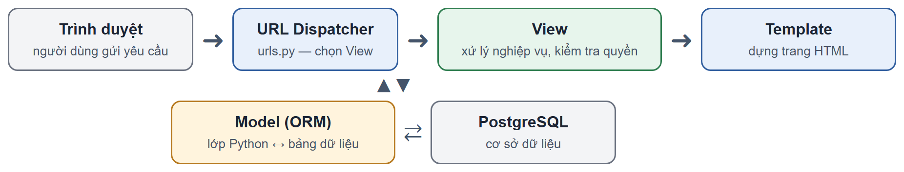
Hình 1.6. Luồng xử lý yêu cầu theo mô hình MVT của Django
Dưới đây là một số điểm nổi bật của Django [11]:
- Kiến trúc MVT rõ ràng: Tách biệt giữa dữ liệu, xử lý nghiệp vụ và giao diện, giúp mã nguồn dễ tổ chức và mở rộng.
- ORM mạnh mẽ: Cho phép thao tác với cơ sở dữ liệu thông qua các lớp Python, đồng thời hỗ trợ khai báo ràng buộc, chỉ mục và quản lý thay đổi cấu trúc bảng bằng migration.
- Bảo mật tích hợp sẵn: Có sẵn các cơ chế chống SQL Injection, CSRF, XSS và Clickjacking; mật khẩu được băm trước khi lưu trữ.
- Quản lý giao dịch: Hỗ trợ thực hiện nhiều thao tác trong cùng một giao dịch cơ sở dữ liệu, đảm bảo dữ liệu kho máu luôn nhất quán khi có lỗi xảy ra.
- Xác thực và phân quyền: Cung cấp sẵn hệ thống tài khoản, đăng nhập và phiên làm việc, làm nền tảng cho việc phân quyền theo vai trò.
- Kiểm thử tự động: Tích hợp sẵn công cụ kiểm thử, cho phép viết và chạy các kịch bản kiểm thử trên một cơ sở dữ liệu tạm thời.
Ứng dụng trong đề tài: Django được dùng để xây dựng toàn bộ ứng dụng web gồm ba cổng đăng nhập cho người dùng, bệnh viện và quản trị viên; các nghiệp vụ đợt hiến, kho máu, hỗ trợ liên viện; và các giao diện của chức năng AI.

1.3.3. JavaScript và HTMX

Hình 1.7. JavaScript và thư viện HTMX
JavaScript là ngôn ngữ lập trình phổ biến nhất trong phát triển web phía trình duyệt, cho phép tạo các thành phần tương tác như xử lý sự kiện người dùng, cập nhật nội dung trang và gửi, nhận dữ liệu từ máy chủ [12]. HTMX là một thư viện JavaScript nhỏ gọn cho phép cập nhật từng phần của trang web trực tiếp thông qua các thuộc tính HTML, không cần xây dựng một ứng dụng giao diện riêng biệt [13].
Dưới đây là một số điểm nổi bật của JavaScript và HTMX:
- Tương tác không tải lại trang: HTMX cho phép gửi yêu cầu và thay thế một phần trang, ví dụ danh sách phường, xã được tải lại ngay khi người dùng chọn tỉnh, thành.
- Giao diện do máy chủ dựng sẵn: Giao diện vẫn được Django dựng ở máy chủ, giúp hệ thống đơn giản, dễ bảo trì và dễ kiểm tra quyền truy cập.
- Hiển thị theo thời gian thực: JavaScript nhận dữ liệu dạng luồng từ máy chủ, giúp câu trả lời của chatbot hiện dần thay vì chờ toàn bộ câu trả lời.
- Hỗ trợ bản đồ: JavaScript kết hợp thư viện bản đồ giúp hiển thị vị trí bệnh viện, điểm hiến máu và chỉ đường cho người dùng.
Ứng dụng trong đề tài: JavaScript và HTMX được dùng cho khung chat với trợ lý, bản đồ điểm hiến máu, các bộ lọc và biểu mẫu cập nhật tức thời trên màn hình của bệnh viện.

1.3.4. PostgreSQL

Hình 1.8. Hệ quản trị cơ sở dữ liệu PostgreSQL
PostgreSQL là một hệ quản trị cơ sở dữ liệu quan hệ mã nguồn mở, được phát triển từ dự án POSTGRES của Đại học California, Berkeley, nổi tiếng về độ tin cậy, tuân thủ chuẩn SQL và khả năng đảm bảo toàn vẹn dữ liệu [14]. Hệ thống sử dụng PostgreSQL phiên bản 16 để lưu trữ toàn bộ dữ liệu nghiệp vụ.
Dưới đây là một số điểm nổi bật của PostgreSQL [14]:
- Hỗ trợ giao dịch ACID: Đảm bảo các thao tác như xác nhận xuất, nhập kho được thực hiện trọn vẹn hoặc không thực hiện, tránh sai lệch số lượng máu.
- Ràng buộc toàn vẹn mạnh: Hỗ trợ khóa chính, khóa ngoại, ràng buộc duy nhất, ràng buộc kiểm tra và trigger, giúp ngăn dữ liệu sai ngay từ tầng cơ sở dữ liệu.
- Xử lý đồng thời tốt: Cơ chế khóa dòng và điều khiển đồng thời nhiều phiên bản giúp nhiều nhân viên thao tác cùng lúc mà không ghi đè dữ liệu của nhau.
- Kiểu dữ liệu phong phú: Hỗ trợ kiểu JSON, ngày giờ có múi giờ và chỉ mục có điều kiện, phù hợp lưu nhật ký thao tác và cấu hình hệ thống.
- Mã nguồn mở, miễn phí: Không phát sinh chi phí bản quyền và có cộng đồng phát triển lâu năm.
Ứng dụng trong đề tài: PostgreSQL lưu trữ các bảng nghiệp vụ như người dùng, bệnh viện, đợt hiến, lượt hiến, tồn kho, giao dịch kho, yêu cầu hỗ trợ, kết quả dự báo và lịch sử hội thoại; các trigger trong cơ sở dữ liệu đảm bảo những quy tắc quan trọng như bệnh viện cấp máu phải khác bệnh viện nhận.

1.3.5. Docker

Hình 1.9. Nền tảng Docker
Docker là nền tảng đóng gói ứng dụng cùng toàn bộ môi trường chạy thành các container độc lập, giúp ứng dụng chạy giống nhau trên mọi máy [15]. Một số khái niệm cơ bản của Docker gồm: image là bản đóng gói ứng dụng và môi trường chạy; container là một phiên bản đang chạy của image; volume là vùng lưu trữ dữ liệu bền vững bên ngoài container; Docker Compose là công cụ khai báo và khởi động nhiều container cùng lúc từ một tệp cấu hình.
Dưới đây là một số điểm nổi bật của Docker [15]:
- Môi trường đồng nhất: Ứng dụng chạy giống nhau trên máy phát triển và máy chủ triển khai, tránh lỗi do khác biệt cấu hình.
- Tách biệt các thành phần: Mỗi dịch vụ chạy trong một container riêng, dễ khởi động lại, nâng cấp hoặc thay thế mà không ảnh hưởng thành phần khác.
- Bảo mật mạng nội bộ: Các container giao tiếp qua mạng nội bộ; cơ sở dữ liệu và máy chủ mô hình ngôn ngữ không mở cổng ra Internet.
- Triển khai nhanh: Toàn bộ hệ thống được khởi động bằng một lệnh duy nhất từ tệp cấu hình.
Ứng dụng trong đề tài: hệ thống được triển khai bằng Docker Compose với các container ứng dụng web, tác vụ định kỳ, cơ sở dữ liệu PostgreSQL, máy chủ mô hình ngôn ngữ Ollama và công cụ quản trị cơ sở dữ liệu pgAdmin. Danh sách các container khi hệ thống đang chạy được thể hiện ở Hình 1.10.
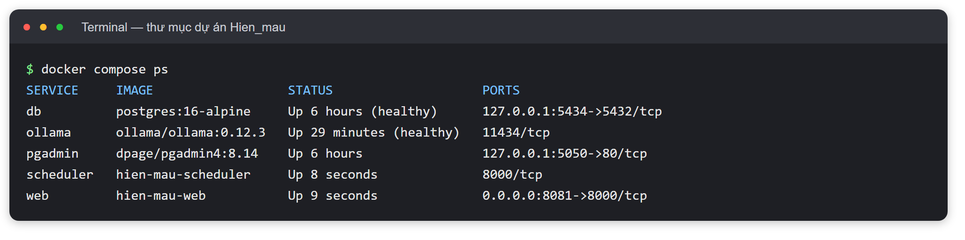
Hình 1.10. Các container của hệ thống khi đang hoạt động

1.3.6. Ollama và mô hình ngôn ngữ Qwen3
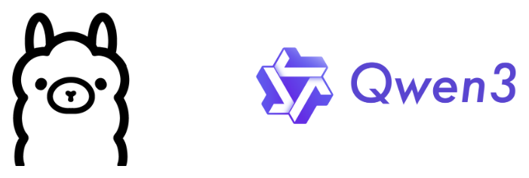
Hình 1.11. Nền tảng Ollama và mô hình ngôn ngữ Qwen3
Ollama là nền tảng mã nguồn mở cho phép tải và chạy các mô hình ngôn ngữ lớn ngay trên máy chủ của tổ chức, cung cấp giao diện lập trình (API) để ứng dụng gửi câu hỏi và nhận câu trả lời, kể cả nhận câu trả lời theo dạng luồng [16]. Ollama tự quản lý việc tải mô hình, nạp mô hình vào bộ nhớ card đồ họa và giải phóng bộ nhớ khi không sử dụng.
Qwen3 là họ mô hình ngôn ngữ lớn mã nguồn mở do nhóm Qwen phát triển, gồm nhiều kích thước từ 0,6 tỷ đến 235 tỷ tham số, hỗ trợ 119 ngôn ngữ và phương ngữ trong đó có tiếng Việt [17]. Hệ thống sử dụng phiên bản Qwen3 4B Instruct, một mô hình khoảng 4 tỷ tham số đã được tinh chỉnh để làm theo hướng dẫn. Mô hình được lượng tử hóa 4-bit, tức là các trọng số được lưu với độ chính xác thấp hơn để giảm dung lượng và tăng tốc độ, chấp nhận giảm nhẹ chất lượng.
Dưới đây là một số điểm nổi bật của Ollama và Qwen3:
- Chạy tại chỗ, bảo vệ dữ liệu: Câu hỏi và dữ liệu của người dùng được xử lý ngay trên máy chủ của hệ thống, không gửi ra dịch vụ AI bên ngoài.
- Không phát sinh chi phí sử dụng: Không phải trả phí theo lượt gọi như các dịch vụ AI trực tuyến.
- Gọn nhẹ: Nhờ lượng tử hóa, mô hình 4 tỷ tham số chỉ chiếm khoảng 2,5 GB và có thể chạy trên card đồ họa 4 GB.
- Hỗ trợ gọi công cụ: Mô hình có thể yêu cầu hệ thống tra cứu dữ liệu như đợt hiến gần nhất hay thời điểm được hiến lại, giúp câu trả lời dựa trên dữ liệu thật.
- Giấy phép mở: Qwen3 được phát hành theo giấy phép Apache 2.0, cho phép sử dụng trong cả mục đích học tập và thương mại.
Ứng dụng trong đề tài: Ollama và Qwen3 là thành phần sinh câu trả lời của chatbot tư vấn hiến máu, kết hợp với kho tri thức đã duyệt theo kỹ thuật RAG đã trình bày ở mục 1.2.4.

1.3.7. XGBoost

Hình 1.12. Thư viện học máy XGBoost
XGBoost (eXtreme Gradient Boosting) là thư viện học máy mã nguồn mở triển khai thuật toán cây quyết định tăng cường, được Chen và Guestrin công bố năm 2016 và được sử dụng rộng rãi trong các bài toán dữ liệu dạng bảng [7]. Ý tưởng của thuật toán là xây dựng lần lượt nhiều cây quyết định nhỏ, trong đó mỗi cây mới học cách sửa sai số còn lại của các cây trước; kết quả dự đoán là tổng kết quả của tất cả các cây. Quá trình huấn luyện tối thiểu hóa hàm mục tiêu có điều chuẩn:
$Obj=\sum_{i}{l\left(y_{i},ŷ_{i}\right)}+\sum_{k}{Ω\left(f_{k}\right)}, Ω\left(f\right)=γT+\frac{1}{2}λ{‖w‖}^{2}$ | (1.2)
Công thức (1.2) là hàm mục tiêu của XGBoost, trong đó l là hàm mất mát đo sai lệch giữa giá trị thực tế yᵢ và giá trị dự đoán ŷᵢ, fₖ là cây quyết định thứ k, T là số lá của cây, w là giá trị tại các lá, γ và λ là các hệ số điều chuẩn giúp hạn chế cây quá phức tạp [7].
Dưới đây là một số điểm nổi bật của XGBoost [7]:
- Độ chính xác cao: Kết hợp nhiều cây quyết định nhỏ, mỗi cây sửa lỗi của các cây trước, cho kết quả tốt trên dữ liệu dạng bảng.
- Học được quan hệ phức tạp: Tự phát hiện tương tác giữa các yếu tố như ngày trong tuần và dịp lễ Tết mà không cần khai báo trước.
- Xử lý giá trị thiếu: Tự học cách xử lý các ô dữ liệu bị thiếu, phù hợp với dữ liệu thực tế không đầy đủ.
- Nhiều hàm mục tiêu: Hỗ trợ cả hàm mục tiêu Poisson cho dữ liệu số đếm và hàm logistic cho bài toán phân loại.
- Chống khớp quá mức: Có cơ chế điều chuẩn và dừng huấn luyện sớm khi kết quả trên dữ liệu kiểm tra không còn cải thiện.
Ứng dụng trong đề tài: XGBoost được dùng để dự báo nhu cầu sử dụng máu trong 14 ngày tới với hàm mục tiêu Poisson, và được thử nghiệm để so sánh với hồi quy logistic trong chức năng gợi ý người hiến.

TÀI LIỆU THAM KHẢO
[1] World Health Organization, “Blood safety and availability”, Fact sheet. [Trực tuyến]. Địa chỉ: https://www.who.int/news-room/fact-sheets/detail/blood-safety-and-availability
[2] Bộ Y tế, Thông tư số 26/2013/TT-BYT ngày 16/9/2013 hướng dẫn hoạt động truyền máu.
[3] S. Russell và P. Norvig, Artificial Intelligence: A Modern Approach, 4th ed. Pearson, 2020.
[4] F. Ricci, L. Rokach và B. Shapira (eds.), Recommender Systems Handbook, 3rd ed. Springer, 2022.
[5] D. W. Hosmer, S. Lemeshow và R. X. Sturdivant, Applied Logistic Regression, 3rd ed. Wiley, 2013.
[6] R. J. Hyndman và G. Athanasopoulos, Forecasting: Principles and Practice, 3rd ed. OTexts, 2021. [Trực tuyến]. Địa chỉ: https://otexts.com/fpp3/
[7] T. Chen và C. Guestrin, “XGBoost: A Scalable Tree Boosting System”, Proceedings of the 22nd ACM SIGKDD International Conference on Knowledge Discovery and Data Mining, tr. 785–794, 2016.
[8] P. Lewis và cộng sự, “Retrieval-Augmented Generation for Knowledge-Intensive NLP Tasks”, Advances in Neural Information Processing Systems (NeurIPS), 2020.
[9] S. Robertson và H. Zaragoza, “The Probabilistic Relevance Framework: BM25 and Beyond”, Foundations and Trends in Information Retrieval, vol. 3, no. 4, tr. 333–389, 2009.
[10] Python Software Foundation, “The Python Tutorial”. [Trực tuyến]. Địa chỉ: https://docs.python.org/3/tutorial/
[11] Django Software Foundation, “Django documentation”. [Trực tuyến]. Địa chỉ: https://docs.djangoproject.com/en/5.2/
[12] MDN Web Docs, “JavaScript”. [Trực tuyến]. Địa chỉ: https://developer.mozilla.org/en-US/docs/Web/JavaScript
[13] htmx, “htmx documentation”. [Trực tuyến]. Địa chỉ: https://htmx.org/docs/
[14] The PostgreSQL Global Development Group, “PostgreSQL 16 Documentation”. [Trực tuyến]. Địa chỉ: https://www.postgresql.org/docs/16/
[15] Docker Inc., “Docker documentation”. [Trực tuyến]. Địa chỉ: https://docs.docker.com/
[16] Ollama, “Ollama”. [Trực tuyến]. Địa chỉ: https://github.com/ollama/ollama
[17] Qwen Team, “Qwen3 Technical Report”, arXiv:2505.09388, 2025.

